Конспект
образовательной деятельности
в средней группе
« Экологический светофор»

Воспитатель: Перевизная Татьяна Сергеевна
Высшая квалификационная категория
МКДОУ ДСОВ №12 п. Раздольное

Тема. «Экологический светофор»
Цель.
Воспитание экологической культуры, осознанного гуманного отношения к природе, коррекция вариантов взаимодействия с ней.
Задачи.
- Расширять представления детей о характерных признаках зимы.
- Закрепить знания о правилах поведения в природе, приёмов бережного отношения к ней.
- Формировать навыки элементарной исследовательской деятельности, логическое мышление, устойчивость внимания.
- Учить отвечать на вопросы развёрнутой фразой, интонировать звуки, использовать доказательную речь
- Развивать мелкую моторику рук, фантазию, творчество.
- Воспитывать выдержку, проявлять терпение, дружеские качества.

Ход ОД.

Воспитатель: Ребята, я сегодня шла в детский сад и нашла волшебную снежинку. А на ней загадка (про зиму). Отгадаем загадку?
Ответы детей: Да.
В это время года
Ложится спать природа,
Укрывшись белоснежным
Пушистым снегом нежным.
В снегу деревья и дома,
Мы говорим: «Пришла … (зима! ».
Воспитатель: Правильно. Ребята, какое сейчас время года?
Послушайте, что это за шум?(звучит вой ветра и др).
Как называется это….
Просмотр презентации «Зимние явления в природе».
Под музыку П. И. Чайковского «Времена года» дети просматривают презентацию «Зимние явления в природе».
Как называется зимнее явление, когда идёт сильный снег, дует, завывает ветер?
Ответы детей: Это зимнее явление называется метель, вьюга.
Какая бывает зима?
(белая, холодная, морозная, вьюжная, ветреная, ледяная, суровая)

Игра «Хорошо-плохо»
– Зимой хорошо. Почему?
(зимой можно прокатиться с горы на санках, лыжах, слепить снеговика, встретить Новый год, зимой приходит Дед Мороз и т. д.)
– Зимой плохо. Почему?
(холодно, морозно, темно, полярная ночь у нас на Севере и солнце не светит, часто дуют холодные ветра).
А теперь давайте поиграем еще в игру «Что лишнее? » (среди разных картинок надо выбрать только те, которые относятся к зиме) .
Посмотрите, пожалуйста, какая красота!
Воспитатель.
– Приглашаю вас в зимний лес. Перенесут нас волшебные снежинки.

Упражнение на развитие физиологического дыхания
Дети дуют на снежинки…
Речевая зарядка (чистоговорки)
Ма-ма-ма – у нас зима.
Ме-ме-ме – очень рады мы зиме.
Ду-ду-ду – в зимний лес я иду!
Сегодня мы будем туристами. Одеваем шапки…..

Динамическая пауза
Двигательное упражнение: «В путь»
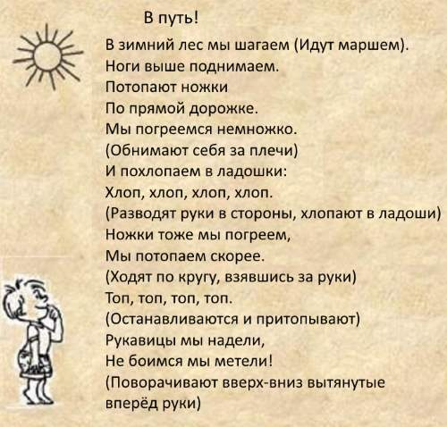

Игра «Экологический светофор»
(на мольберте светофор)
Воспитатель:
– Для чего поставлен светофор в лесу? (Чтобы ребята соблюдали правила поведения в лесу.)
- Красный цвет говорит об опасности.
- Жёлтый предупреждает.
- Зелёный разрешает, что нужно сделать.

Экологическая беседа «Правила поведения в лесу»
Воспитатель:
– Возьмите на столе по одной любой карточке. Там изображены разные поступки ребят. Расскажите, что можно и чего не следует делать в лесу? (Карточки выставляются на мольберт к нужному огоньку светофора)
- Нельзя ломать деревья! Надо их лечить!
- Нужно подкармливать птиц.
- Нельзя мусорить в лесу. Надо весь мусор собрать в пакет, мусор унести.
- Нельзя разжигать костёр. Надо его потушить!
- Нельзя приносить лесных животных домой. Лес для них – родной дом.
- Осторожно, не шуметь! В лесу своя музыка и посторонний шум сильно напугает животных.
- Нельзя брать яйца в птичьих гнёздах. Птица может их бросить, и птенцы не появятся.
- Можно фотографировать природу.
– Теперь вы точно знаете, как полагается вести себя в лесу, и научите своих родителей.
– Что вы узнали нового?
Воспитатель:
Вот мы уже в лесу. Поговорим о животных.
– Как называются животные, живущие в лесу? (Дикие, лесные).
– Назовите обитателей зимнего леса.
– Как выглядят дикие животные? (Показ картин)
Медведь – большой, неуклюжий.
Белка – маленькая, ловкая.
Лось – сильный, могучий.
Заяц – слабый, трусливый.
Волк – злой, серый.
Лиса – хитрая, пушистая.
Дети под музыку изображают каждый свое животное.
Воспитатель: Теперь поговорим о том ,где живут животные

Игра «Чей дом?»
– Назовите жилище диких животных.
(Воспитатель следит, чтобы воспитанники отвечали развёрнутой фразой)

Медведь живёт в берлоге.
Без печали, без тревоги
Спал медведь в своей берлоге.
Спал всю зиму до весны
И, наверно, видел сны.

Белка живёт в дупле.

Белка по деревьям скачет,
И в дубле орешки прячет.

Волк живёт в логове.
Заяц живёт под кустом.
Лиса живёт в норе.
Норка лисоньки в земле,
Спит хитрющая в тепле.

Заключение: лес для зверушек - это родной и любимый дом.

Динамическая пауза.

Игра «Лиса».

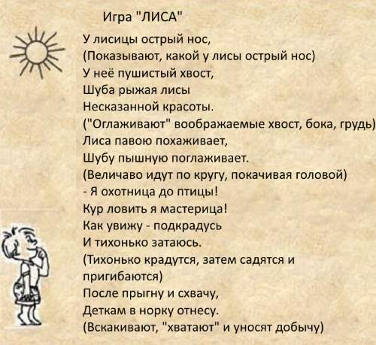

Воспитатель: Ребята, а может в лесу что-нибудь случиться с лесными животными?

Решение проблемных ситуаций

Проблемная ситуация 1
Под ёлочкой лиса с перевязанной лапой.
– Обо что поранилась лиса? (бутылку, жестяную банку).
– Почему так произошло? (человек оставил мусор)
Правило! Нельзя в лесу раскидывать мусор (у светофора зажигается красный свет)!
Проблемная ситуация 2
Рычит медведь на расшумевшихся ребят.
– Вы что расшумелись, спать мне не даёте?
Правило! В лесу шуметь нельзя
Дети просят прощения у медведя. Укладывают его снова спать с помощью релаксации: Баю – бай, баю – бай, спи, Мишутка, засыпай…
Вывод. В лесу человек – гость. Он обязан соблюдать определённые правила, чтобы не нарушать жизнь его обитателей.
Проблемная ситуация 3
– Зимой трудно живётся птичкам и животным. Как помочь обитателям леса зимой? (сделать кормушку для птиц и класть корм для белочек)
Правило! Помогай братьям меньшим в зимнее время.
Пора возвращаться домой. Давайте еще раз посмотрим на красоту зимнего леса.

Продуктивная творческая деятельность (за столами).
Инструкция. Многие звери меняют свои шубки на зиму. Приглашаю вас поработать в лесном ателье. Но не сшить шубку из меха или ткани, а сделать её с помощью цветного песка.
Подойдите к столу и выберите свою картинку. Подумайте, какая шубка у вашего зверька. Хорошенько намажьте клеем, а затем посыпайте песком всю фигурку и шубка готова!
Практическая работа. Ребята выбирают силуэты зверей и «утепляют» им шубки: смазывают клеем и посыпают песком.

Подведение итогов.

Где мы сегодня были и о ком и о чем говорили ?

Ответы детей.

Дальше говорят дети :

Давайте будем беречь планету,
Другой такой на свете нету.
Развеем над нею и тучи, и дым,
В обиду её никому не дадим.
Воспитатель:
Беречь будем птиц, насекомых, зверей.
От этого станем мы только добрей.
Украсим всю землю садами, цветами…
Все дети: Такая планета нужна нам с вами!
Воспитатель. Земля – родной дом для всех, кто на ней живёт. Мы с вами должны беречь природу нашей планеты.

